Σαμπάλα, Σάνγκρι-Λα, Κεντρική Ασία κι ο Αγώνας Δρόμου Γερμανών κι Άγγλων να φθάσουν στο Κέντρο του Κόσμου
https://greeksoftheorient.wordpress.com/2019/05/09/σαμπάλα-σάνγκρι-λα-κεντρική-ασία-κι-ο/
===================
Οι Ρωμιοί της Ανατολής – Greeks of the Orient
Ρωμιοσύνη, Ρωμανία, Ανατολική Ρωμαϊκή Αυτοκρατορία

Η Ιστορία των Δρόμων του Μεταξιού δεν είναι άμοιρη της αναζήτησης του Ανθρώπου για μια Ιδεατή Κοινωνία χωρίς φθορά.

Πίσω από την προθήκη των εμπορικών ανταλλαγών και πέρα από την διάδοση θρησκειών, λατρειών, κοσμολογιών, μυστικισμών και θεουργιών κατά μήκος των ιστορικών εμπορικών δρόμων μεταξύ Ανατολής και Δύσης ή Βορρά και Νότου, βρίσκεται μια ιστορία μυστικών εταιρειών κι απείρων συγκρούσεων μεταξύ τους.

Είναι μια υπόθεση ευλογίας και κατάρας.

Χωρίς αμφιβολία κοντά σε ένα ιερό τόπο βρίσκεται ένας ανίερος χώρος, απέναντι σε μερικούς άγιους ανθρώπους υπάρχουν μερικά τέρατα, και αν υποτεθεί ότι σε μια συγκεκριμένη περιοχή τοποθετείται μια υλική – αιθερική κοινωνία ανθρώπων που δεν γνωρίζουν θάνατο, τότε όχι πολύ μακριά τους θα είναι κι ένας εσμός αβύσσου όπου τέρατα ζουν συνέχεια μέσα στον αιώνιο θάνατο.

Η απόσταση των δύο κέντρων – πόλων μπορεί να είναι περίπου τόση όση σημειώνεται από το ένα στο άλλο άκρο της Λεκάνης του Ταρίμ (Tarim Basin). Σχετικά:

https://en.wikipedia.org/wiki/Tarim_Basin

Τα μέρη αυτά τα αναζητούν πάντοτε εκείνοι που κυριαρχώντας σε μακρινά σημεία προσπαθούν να μετατρέψουν την κυριαρχία τους από τοπική σε παγκόσμια.

Όντας αντίπαλοι επιχειρούν να αποκόψουν τους εχθρούς τους από την πρόσβαση στα ενεργειακά κέντρα τους.

Ή ακόμη να μελετήσουν τι απαιτείται για να καταστραφεί ένα αντίπαλο ενεργειακό κέντρο.

Δεν θα είναι μια εύκολη υπόθεση και όλα τα σημερινά οπλικά συστήματα μπορεί να φανούν άχρηστα παιχνίδια στην έκλυση δυνάμεων που θα απαιτήσουν ορισμένες επιχειρήσεις.

Και όπως τον 19ο αιώνα το Μεγάλο Παιχνίδι (The Great Game) μεταξύ Ρώσσων κι Άγγλων για κυριαρχία στην Κεντρική Ασία έκρυβε την αληθινή σύγκρουση μεταξύ του Κόσμου του Καλού (Γερμανία) και του Κόσμου του Κακού (Αγγλία – Γαλλία), έτσι και σήμερα πολλά κρύβονται πίσω από τον Νέο Δρόμο του Μεταξιού και τις γύρω από τον ίδιο χώρο περιστρεφόμενες προσπάθειες της Κίνας, του Καζακστάν, της Ρωσσίας, της Γερμανίας, της Αγγλίας, των ΗΠΑ, της Γαλλίας, της Ιταλίας και της Ιαπωνίας.

Κάποτε είχα ρωτήσει τον καλό μου φίλο, ανατολιστή, ιστορικό και πολιτικό επιστήμονα, καθ. Μουχάμαντ Σαμσαντίν Μεγαλομμάτη ποιο ήταν πραγματικά το Κέντρο της Γης και γύρω από ποια περιοχή είχε όντως περιστραφεί η Παγκόσμια Ιστορία.

Του είχε φανεί περίεργο πως δεν είχα από μόνος μου αντιληφθεί τι συμβαίνει και απάντησε με τον εξής γρίφο:

– Εκείνη η περιοχή εναντίον της οποίας έχει κατ’ εξοχήν στραφεί ο Κόσμος του Κακού, τώρα που είναι περισσότερο ισχυρός από οποτεδήποτε άλλοτε.

Δεν είχα καταλάβει, οπότε ο καλός φίλος μου ζήτησε να ψάξω σε έργα βασικών εκπροσώπων της παγκόσμιας σατανικής ελίτ και να αναζητήσω εκεί ποια περιοχή πάνω στην επιφάνεια της Γης στοχοποιείται κατ’ εξοχήν.

Τον είχα με την σειρά μου ρωτήσει ποιον θα θεωρούσε ένα τυπικό εκπρόσωπο του παγκοσμίου συστήματος εξουσίας, και απάντησε αμέσως αναφερόμενος σε ένα όνομα πολύ καλά γνωστό:

– Μπρζεζίνσκι!

Εννοείς την Μεγάλη Σκακιέρα, του είπα.

Χρειάστηκα λίγη ώρα μετά την καταφατική του απάντηση για να βρω το Κέντρο του Κόσμου.

Στοχοποιώντας το, ο Μπρζεζίνσκι αποκαλεί ‘Ευρασιατικά Βαλκάνια’.
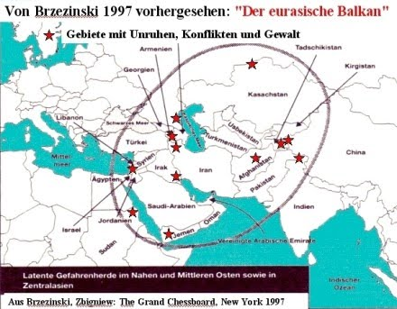
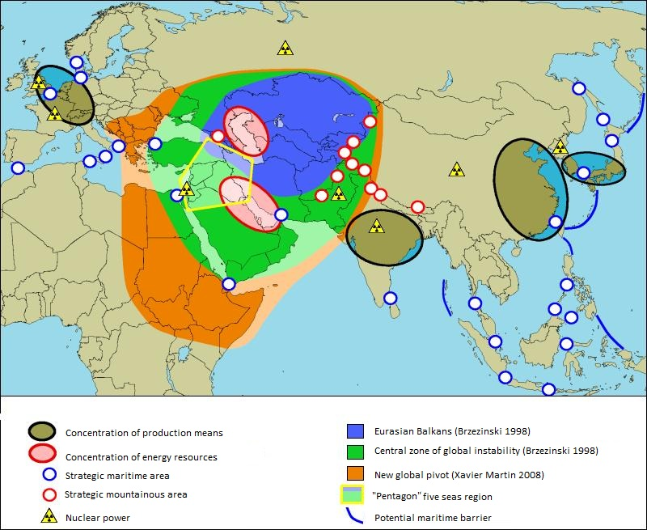
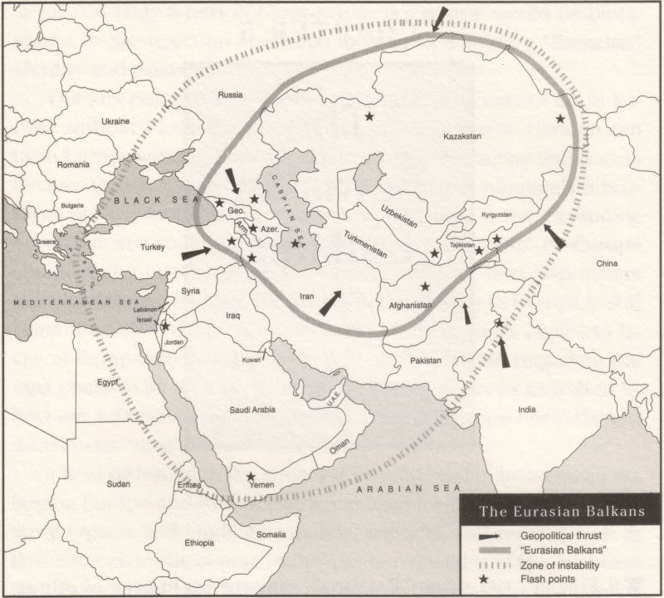

Είναι η έκταση από την Μεσοποταμία και την Ανατολία μέχρι την Λεκάνη του Ταρίμ στην Κεντρική Ασία.

Δηλαδή η περιοχή προς την οποία στράφηκε ο Μέγας Αλέξανδρος γυρνώντας την πλάτη του προς την ασημαντότητα του Αιγαίου, των Νοτίων Βαλκανίων, της Δυτικής Μικράς Ασίας, και της Ανατολικής Μεσογείου.

Από τότε κατάλαβα γιατί προς τα εκεί στράφηκαν με τόσο αντίθετους σκοπούς τον 19ο και τον 20ο αιώνα οι ευλογημένοι Γερμανοί κι οι θεοκατάρατοι Άγγλοι.

Εκεί βρίσκονται και η Σαμπάλα των βουδιστικών παραδόσεων και ο χώρος των τεράτων στην άβυσσο. Οι Άγγλοι δεν βρήκαν τον πρώτο. Οι Γερμανοί βρήκαν και τους δύο. Και στην επόμενη δεκαετία θα δούμε καίρια γεγονότα να διαδραματίζονται στην περιοχή αυτή: εκεί θα κριθεί η έκβαση του Τέλους.

Δείτε το βίντεο:

Шангри-Ла: бесполезное усилие англичан против немецкого проникновения в Среднюю Азию и Тибет

https://ok.ru/video/1363569216109

Shangri La: the Useless Effort of the English to Oppose the German Penetration in Central Asia and Tibet

https://vk.com/video434648441_456240159

Σάνγκρι Λα, μια Άσκοπη Αναζήτηση, και Shangri La hotel, ένα Γελοίο Υποκατάστατο

Περισσότερα:

Η πρώτη αναφορά στην Σάνγκρι Λα γίνεται μέσα στο διήγημα Lost Horizon του Άγγλου συγγραφέα James Hilton που εκδόθηκε το 1933. Ήταν η περίοδος της ανόδου του Χίτλερ στην εξουσία και πέρα από το πολιτικό και στρατιωτικό επίπεδο σύγκρουσης, μια τρομερή αντιπαράθεση έγινε σε παγκόσμιο επίπεδο ανάμεσα σε μυστικές, παρασκηνιακές γερμανικές δυνάμεις που δεν έλεγχε ο Χίτλερ από την μια και στις αγγλικές, γαλλικές, αμερικανικές, σοβιετικές και σιωνιστικές μυστικές υπηρεσίες από την άλλη. Εδώ πρέπει να πω ότι, όταν κάνω λόγο για σιωνιστικές μυστικές υπηρεσίες στην δεκαετία του 1930, δεν εννοώ μια κρατική οργάνωση αλλά μια ιδιαίτερη μυστική οργάνωση των ανά τον κόσμο Ασκενάζι Χαζάρων ψευτο-Ιουδαίων που έστησαν το 1948 στην Παλαιστίνη το σατανικό έκτρωμα Ψευτο-Ισραήλ.

Πέρα από το επίπεδο αντιπαράθεσης στον κόσμο των μυστικών υπηρεσιών και των μυστικών εταιρειών (ιησουΐτες, σιωνιστές, ψευτο-μασώνοι, ελεύθεροι τέκτονες, κα), μια τρομερή σύγκρουση έλαβε χώρα σε ψυχικό επίπεδο ανάμεσα σε κορυφαία (κι άγνωστα στον ευρύτερο κόσμο) στελέχη των μυστικών αυτών εταιρειών και στις ψυχικές οντότητες κι ιεραρχίες με τις οποίες αυτά συνεργάζονταν.

Αυτή η ψυχική – υλική – διανοητική – πολιτισμική – κοινωνική – πολιτική σύγκρουση εκείνων των χρόνων δεν ήταν μια ιδιαιτερότητα ή κάτι το καινοφανές, αλλά μια παλαιότερη αντιπαράθεση που είχε απλώς οξυνθεί τότε. Και είχε επικεντρωθεί γύρω από ορισμένα σημεία της Κεντρικής Ασίας. Άλλωστε, δεν έχει πάρει τέλος αυτή η σύγκρουση, αλλά συνεχίζεται μέχρι τις μέρες μας και μάλιστα πρόκειται να οξυνθεί εκνέου ιδιαίτερα στα επόμενα χρόνια.

Μέρος αυτής της αντιπαράθεσης είναι η προσέγγιση κι η αφίξη σε μια ιδεατή περιοχή στην Κεντρική Ασία (σε μια περιοχή που καλύπτει σήμερα εκτάσεις του βόρειου Πακιστάν, του βορειοανατολικού Αφγανιστάν, του ανατολικού Τατζικιστάν, της Κιργιζίας, του ανατολικού Καζακστάν, και τις δυτικές και νότιες εσχατιές του Ανατολικού Τουρκεστάν, δηλαδή της βορειοδυτικής επαρχίας Σινκιάν της Κίνας), όπου επικρατούν παραδεισένιες καταστάσεις κι όπου οι λιγοστοί κάτοικοι διαβιώνουν, όπως θα ζουν οι ελάχιστοι άνθρωποι που θα επιζήσουν μετά την μαζική εξολόθρευση της Ανθρωπότητας κατά την ερχόμενη δεκαετία, την ταυτόχρονη, τελική εξόντωση όλων των μυστικών εταιρειών κι οργανώσεων, καθώς και την αμετάκλητη εξαφάνιση όλων των κρατών, στρατών και κοινωνικών οργανώσεων.

Η ορεινή αυτή περιοχή περιλαμβάνει δηλαδή εκτάσεις του Χιντουκούς (: Ινδοκαυκάσου / Hindu Kush), των Παμίρ (Pamir), των Τιάν Σαν (Tian_Shan) και των Κουν Λουν (Kunlun).

Αυτή την προσέγγιση στην μυθική, δηλαδή υπαρκτή σε ψυχικό και υλικό αιθερικό επίπεδο, Σαμπάλα (Shambhala) του Βουδισμού αντικατοπτρίζει η αποτυχημένη λογοτεχνική προσπάθεια του James Hilton, η Σάνγκρι Λα.

Υπήρχε ήδη ένα μεγάλο παρελθόν στην σύγκρουση των αντιπάλων εθνών στο θέμα αυτής της αναζήτησης: οι Άγγλοι γνώριζαν ότι οι Γερμανοί είχαν ήδη φθάσει εκεί και προσπαθούσαν να τους εντοπίσουν / ανιχνεύσουν. Ήταν σαφές ότι πίσω από την βιτρίνα του 19ου αιώνα που λέγεται The Great Game και που διεξάχθηκε ως πολλαπλός ανταγωνισμός Ρώσσων κι Άγγλων σε εκτάσεις μεταξύ Ινδίας, Κίνας, Κεντρικής Ασίας, και Σιβηρίας, ο μεγάλος κρυμμένος ήταν οι Γερμανοί.

Δυστυχώς για κείνους, οι Άγγλοι ήταν οι μεγάλοι χαμένοι στο παιχνίδι αυτό και παρά τις φιλόπονες προσπάθειες του James Hilton, του ρυπαρού αγγλοσαξωνικού θεοσοφισμού, και των αγγλικών μυστικών υπηρεσιών, ό,τι τους έμεινε τελικά ήταν ένα ομώνυμο ξενοδοχείο σε μια όμορφη τοποθεσία.

Η υπαρκτή Σαμπάλα δεν μπορεί να προσεγγιστεί από ρυπαρά έθνη όπως οι Άγγλοι, οι Γάλλοι (: Φράγκοι), οι Νορμανδοί κι οι Ασκενάζι Χαζάροι ψευτο-Ιουδαίοι. Η Ηθική και η Ψυχική Καθαρότητα είναι προϋποθέσεις για να δει κάποιος την πρόσβαση προς την Σαμπάλα. Αυτά είναι ίδια του πανάρχαιου έθνους των Γερμανών των οποίων η αληθινή ταυτότητα κι ιστορία είναι αγνωστες σήμερα στον περισσότερο κόσμο.

Όμως στους Γερμανούς και στον ρόλο τους στο Πλήρωμα του Χρόνου αναφέρθηκε ο Ιησούς με πολύ σαφή περιγραφή. Και καθώς ο καλύτερος γνώστης των Αγίων Γραφών είναι ο ίδιος ο Σατανάς, εκείνος καταλαβαίνει πολύ καλά το νόημα των λόγων του Ιησού κατά τον οποίο οι Γερμανοί θα φέρουν το τέλος της σατανικής κοινωνίας που υφίσταται από τα χρόνια του Ιησού και μέχρι σήμερα. Κι αυτός είναι ο λόγος που οι Άγγλοι, προαισθανόμενοι το τέλος τους, παρακολουθούν τις κινήσεις των Γερμανών με τόση επιμονή. Δυστυχώς, όπως και στην περίπτωση της Σάνγκρι Λα, αυτό δεν θα τους χρησιμεύσει τελικά σε τίποτα.

———————————————-

Χάρτες της Κεντρικής Ασίας

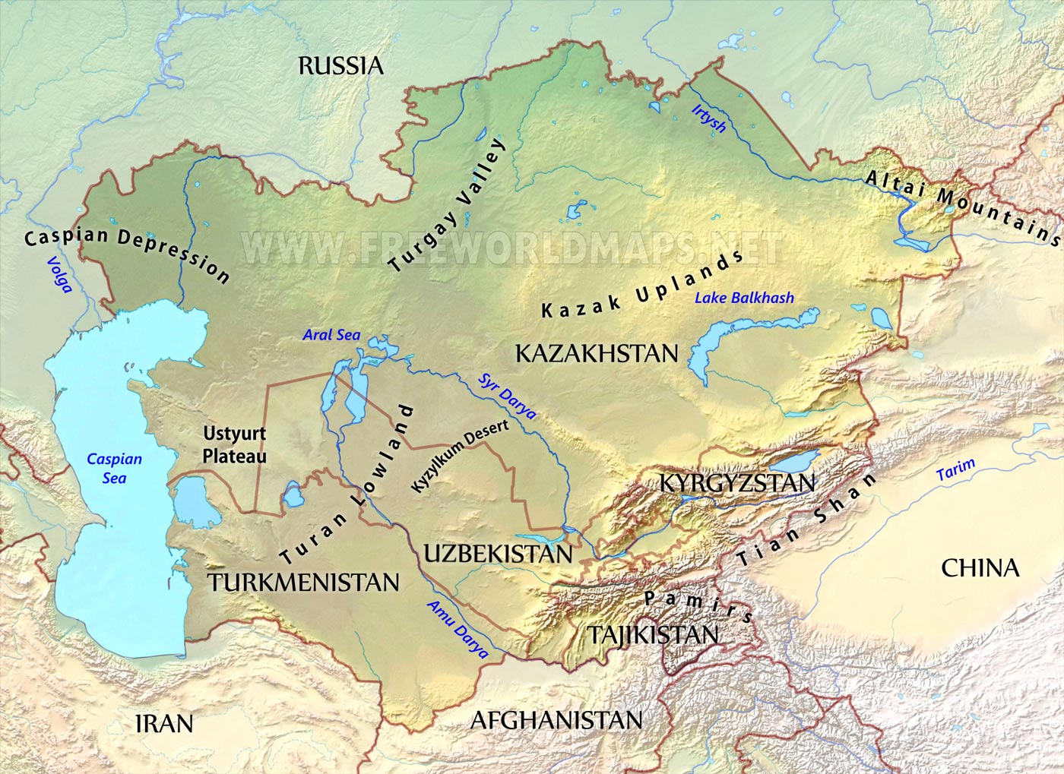

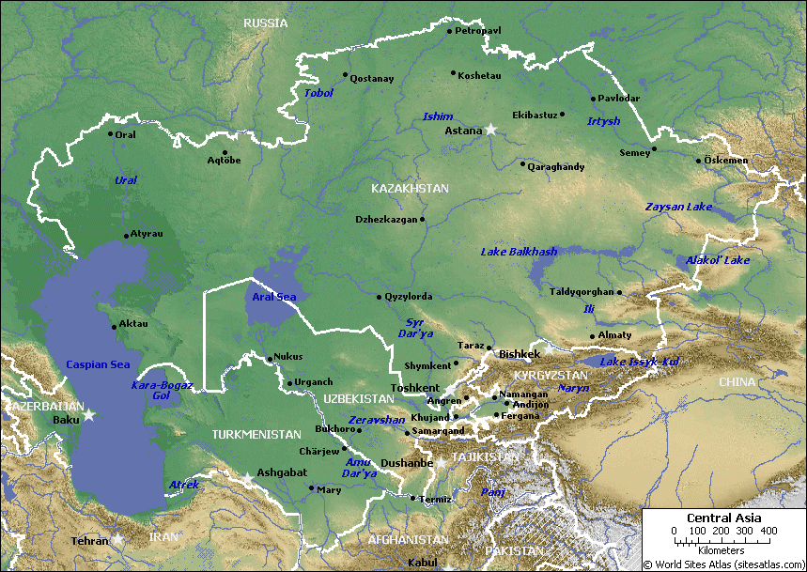

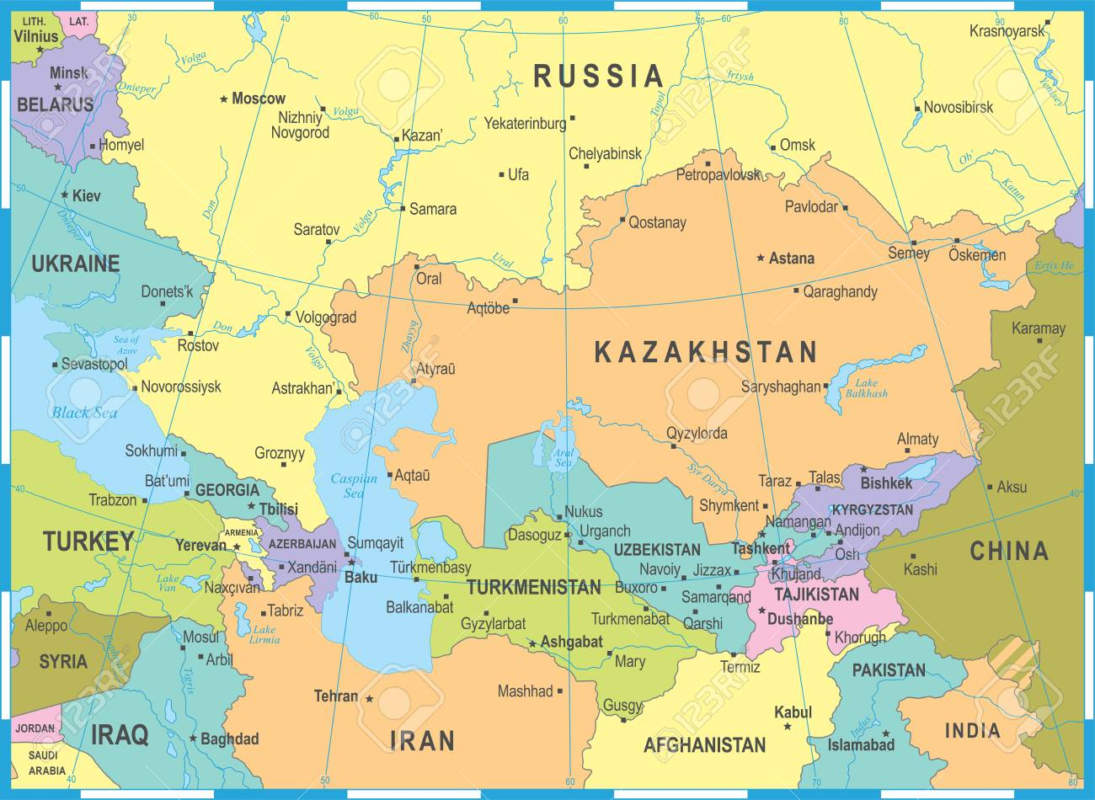

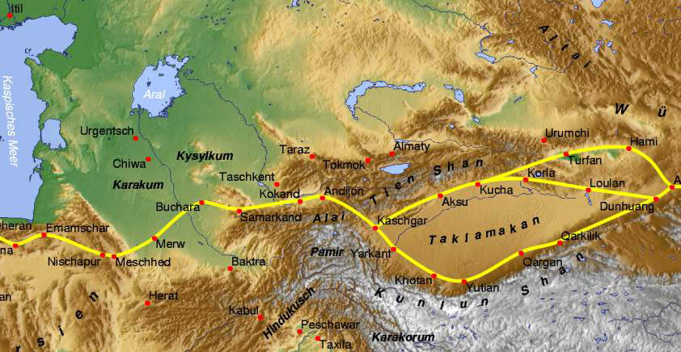

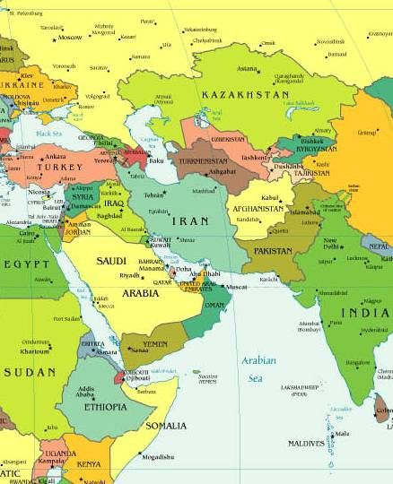

—————————————————

Σχετικά:

https://en.wikipedia.org/wiki/Shangri-La

https://en.wikipedia.org/wiki/Lost_Horizon

https://en.wikipedia.org/wiki/James_Hilton_(novelist)

https://en.wikipedia.org/wiki/Shangri-La#Ancient_sources_with_similar_descriptions



https://en.wikipedia.org/wiki/Hindu_Kush

https://en.wikipedia.org/wiki/Pamir_Mountains

https://en.wikipedia.org/wiki/Tian_Shan

https://en.wikipedia.org/wiki/Kunlun_Mountains

https://en.wikipedia.org/wiki/Lower_Kachura_Lake

https://en.wikipedia.org/wiki/Shambhala

https://en.wikipedia.org/wiki/Shambhala_Buddhism(εκδυτικιστική απομίμηση και παραφθορά βουδιστικών παραδόσεων)

————————————

Το αληθινό …………
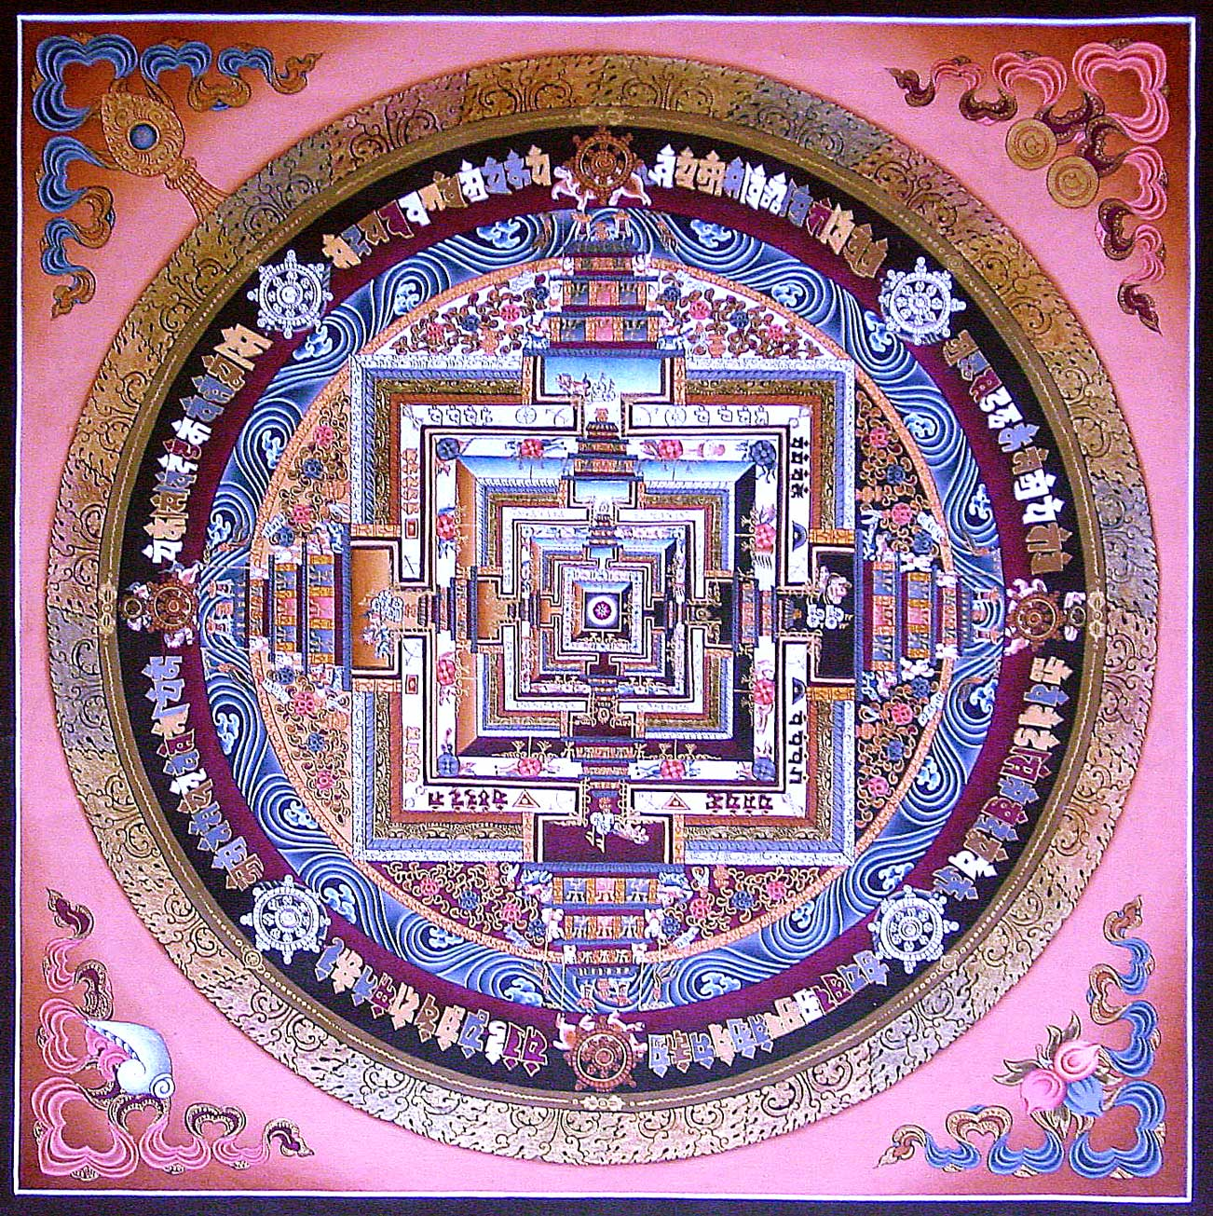

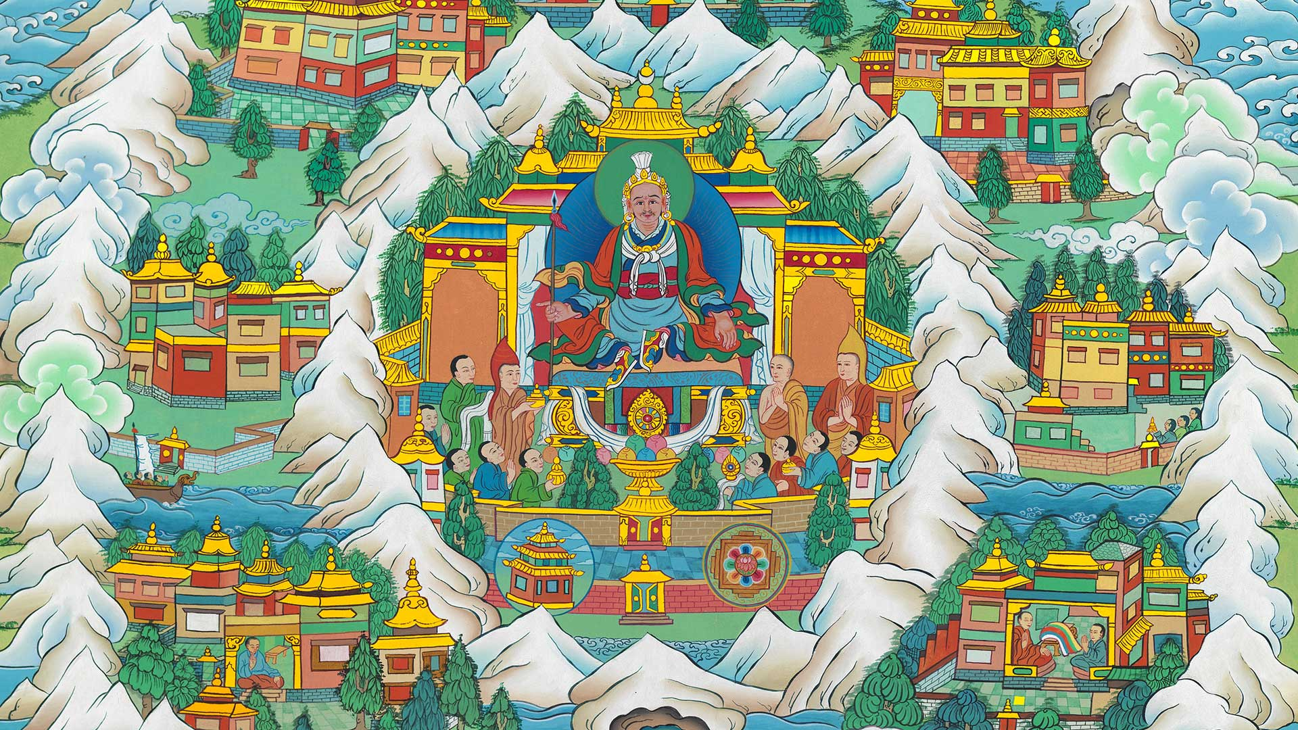
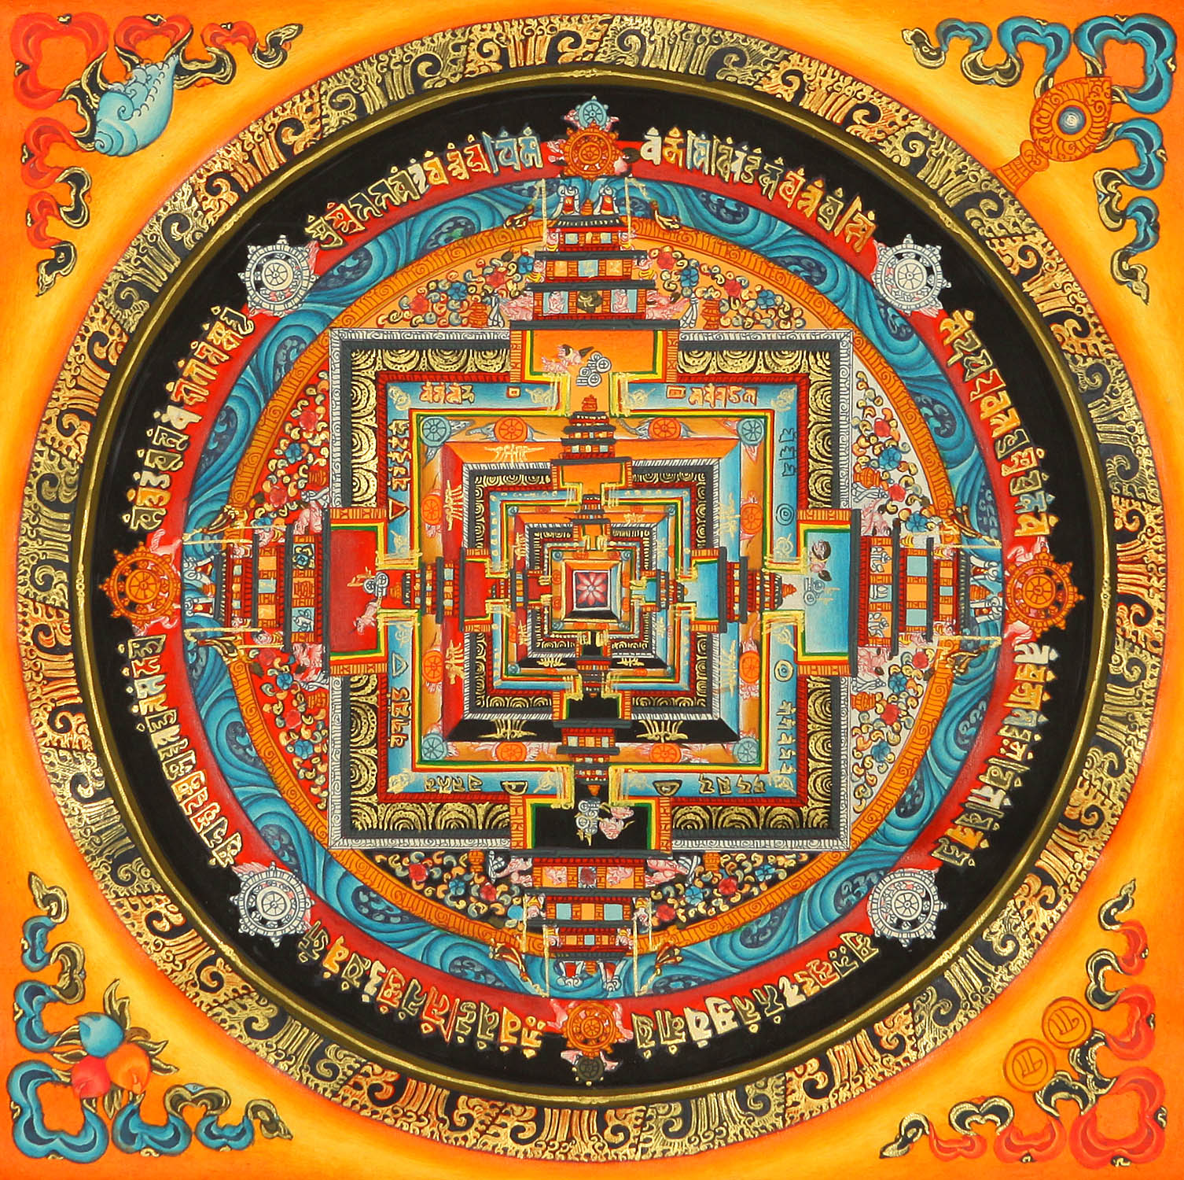

και το ψεύτικο
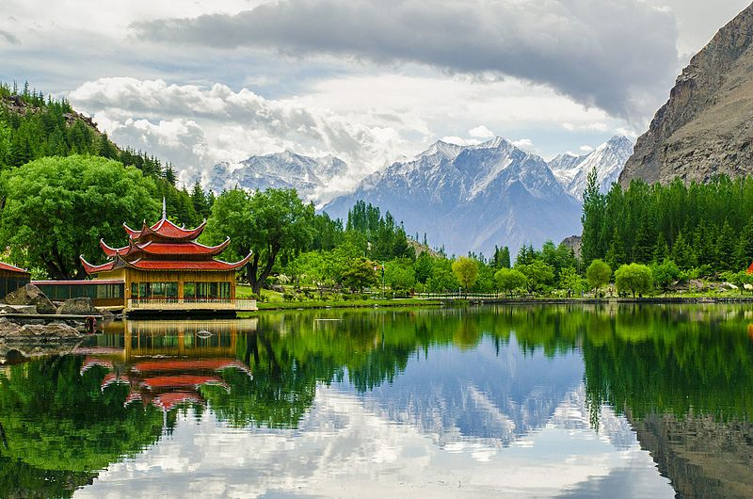
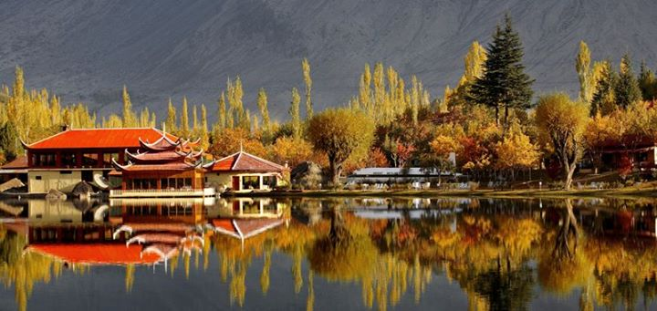
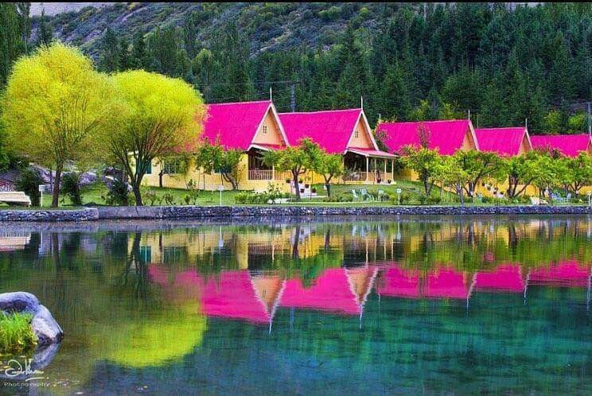
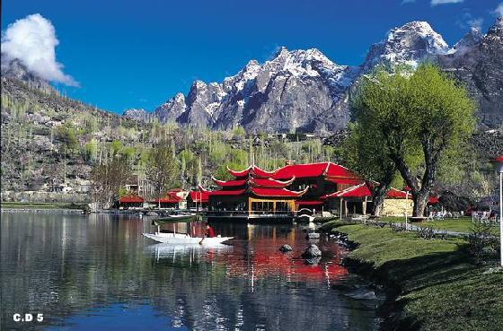

—————————————————-

Προσέξτε τις κινήσεις πολλών αντιπάλων προς την ίδια κατεύθυνση:

https://en.wikipedia.org/wiki/Nicholas_Roerich

https://en.wikipedia.org/wiki/Helena_Roerich

https://en.wikipedia.org/wiki/Gleb_Bokii

https://en.wikipedia.org/wiki/Alexandra_David-N%C3%A9el

https://en.wikipedia.org/wiki/John_G._Bennett

Οι τρεις Γερμανοί αδελφοί με το σημαδιακό έργο κατά τον 19ο αιώνα:

https://en.wikipedia.org/wiki/Adolf_Schlagintweit

https://en.wikipedia.org/wiki/Hermann_Schlagintweit

https://en.wikipedia.org/wiki/Robert_Schlagintweit

Ο κορυφαίος Καζάκος που συνεργαζόταν με τους Γερμανούς της Ρωσσίας κι ήξερε τους πάντες και τα πάντα στην Κεντρική Ασία και πέθανε σε ηλικία 30 ετών:

https://en.wikipedia.org/wiki/Shoqan_Walikhanov

Ο Μυστικός Άγιος του Γερμανικού Έθνους κι ο Πολωνός σύμμαχός του:

https://en.wikipedia.org/wiki/Roman_von_Ungern-Sternberg

https://en.wikipedia.org/wiki/Ferdynand_Antoni_Ossendowski

Σχετικά με τους Γερμανούς στη Ρωσσία, την Κεντρική Ασία, το Ιράν, την Σιβηρία και την Μογγολία:

https://www.dw.com/en/catherine-the-great-and-the-russian-germans/a-16965100

https://en.wikipedia.org/wiki/History_of_Germans_in_Russia,_Ukraine_and_the_Soviet_Union

https://en.wikipedia.org/wiki/Caucasus_Germans

http://www.iranicaonline.org/articles/germany-v

https://en.wikipedia.org/wiki/1938%E2%80%9339_German_expedition_to_Tibet

https://studybuddhism.com/en/advanced-studies/history-culture/shambhala/the-nazi-connection-with-shambhala-and-tibet

https://tricycle.org/magazine/hitler-and-himalayas-ss-mission-tibet-1938-39/

https://www.theregister.co.uk/2012/09/27/tibetan_alien_statue_discovered_by_nazis/

https://info-buddhism.com/Nazis-of-Tibet-A-Twentieth-Century-Myth_Engelhardt.html

https://www.spiegel.de/international/zeitgeist/new-discoveries-on-nazi-mission-to-send-zoologist-to-tibet-a-1140669.html

Η σύγκρουση Ρώσσων και Άγγλων στην Κεντρική Ασία τον 19ο αιώνα:

https://en.wikipedia.org/wiki/The_Great_Game

http://dsr.nii.ac.jp/rarebook/09/index.html.en

Ιστορικό υπόβαθρο:

https://en.wikipedia.org/wiki/Chronology_of_European_exploration_of_Asia

